**系 列 推 荐**

**《儿童初级易读经典：进阶合集》系列**

**Easier Classics: The Children’s Collection**

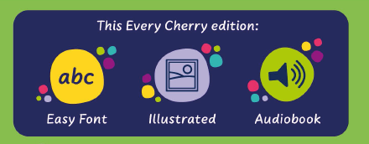

**作者简介：**

**杰玛·巴德（Gemma Barder）**与家人和一只调皮的可卡猎犬住在莱斯特的市场哈伯勒。杰玛·巴德最初在儿童和青少年杂志社工作，后来进入出版界，现在是一名全职自由撰稿人，为儿童撰写活动图书、宝典、小说和故事书，并出版自己的杂志。杰玛·巴德为Sweet Cherry出版社撰写了大量儿童读物，还有更多项目正在筹备中。

**绘者简介：**

**格蕾丝·韦斯特伍德（Grace Westwood）**是来自英国的插画家。从记事起，她的手中就握着铅笔或画笔，学会了用这些工具来捕捉那些在她的想象中翩翩起舞的世界和人物。格蕾丝从不缺少一本好书，在与甜樱桃出版社合作期间，她喜欢重新想象一些她最喜欢的文学人物。她从大自然、古老建筑、图书馆和柠檬蛋糕中寻找灵感。

**阿奇娜·莱扎（Archina Laezza）**出生于意大利那不勒斯，家人支持她画画画画，她一直知道自己会把艺术作为自己的职业。2020年，阿奇娜从意大利漫画学校毕业，获得插图学位，并在不久后出版了第一本绘本。阿奇娜用插画为儿童故事赋予生命，能够手捧最终的图书，对她来说是梦想成真。阿奇娜喜欢用数字技术绘制插图，她喜欢在作品中捕捉舒适、异想天开的氛围。她对任何神奇的事物都充满热情，这也反映在她的作品中。你会发现她经常画一些可爱的女巫！阿奇娜还收集水晶，拥有一家创意日记用品店“Archi's Goodies”，出售贴纸和和纸胶带。

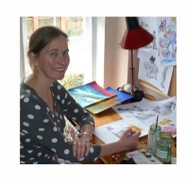**丽贝卡·普赖斯（Rebecca Price）**曾在斯莱德美术学院学习绘画，并在中央圣马丁学习动画。此后，她作为艺术家广泛参展，主要在伦敦和英国各地，也在瑞士、洛杉矶、卡塞尔和维也纳展出。作为驻校艺术家，她曾与许多学校的儿童合作。已出版的作品包括《托比和洪水》（*Toby and the Flood*）、六本儿童心理健康自助书籍（Jessica Kingsley Publishers）、三本关于冥想的儿童小册子（Friends House Publications），以及为一张童谣 CD（Sage Gateshead）绘制插图。在此之前，丽贝卡曾为一家儿童杂志担任了10年的每周插图画家。﻿丽贝卡擅长画儿童，尤其是描绘儿童的情感以及他们与自然世界的关系。她与家人居住在苏格兰最北部。

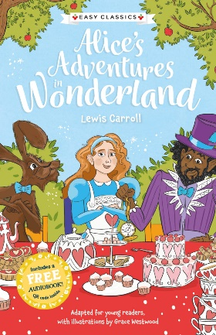**中文书名：《爱丽丝梦游仙境》（第一册）**

**英文书名：Alice's Adventures in Wonderland**

**作 者：Gemma Barder (Adapter), Grace Westwood (Illustrator), Lewis Carroll (Original Author)**

**出 版 社：Sweet Cherry Publishing**

**代理公司：ANA**

**页 数：200页**

**出版时间：2024年3月8日**

**代理地区：中国大陆、台湾**

**审读资料：电子稿**

**类 型：桥梁书**

**内容简介：**

《爱丽丝梦游仙境》改编版，通俗易懂，全书插图引人入胜。

爱丽丝（Alice）掉进了一个大兔子洞，来到了仙境，在这里，一切都和想象的不一样。在这场充满了会说话的动物和奇特人物的不可思议的冒险中，她遇到了一条会走路的鱼、一只衣冠楚楚、痴迷于时间的兔子和一只消失了又出现的猫！

爱丽丝必须弄清饮料、蛋糕和铜钥匙如何帮助她回家。好奇心越来越强！爱丽丝很快就知道，离开仙境的唯一办法就是深入仙境，但这将使她与可怕的红心皇后（Queen of Hearts）面对面……

**内页插图：**

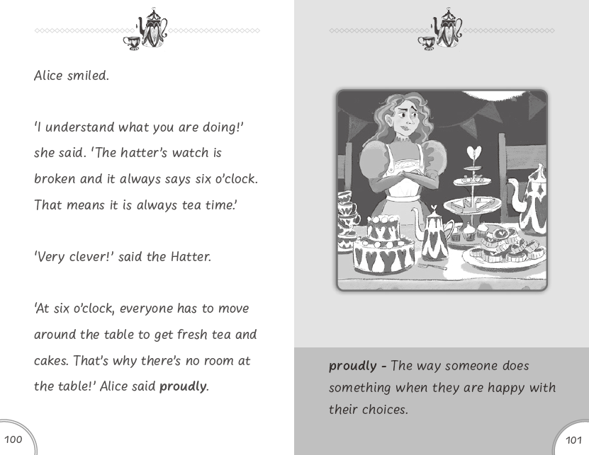

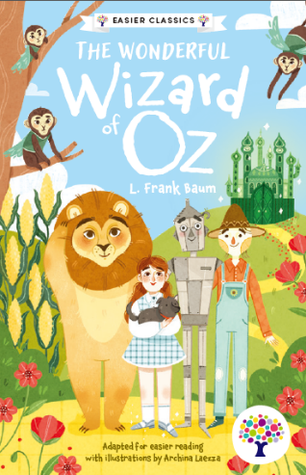**中文书名：《绿野仙踪》（第二册）**

**英文书名：The Wonderful Wizard of Oz**

**作 者：Gemma Barder (Adapter), Archina Laezza (Illustrator), L. Frank Baum (Original Author)**

**出 版 社：Sweet Cherry Publishing**

**代理公司：ANA**

**页 数：208页**

**出版时间：2024年3月28日**

**代理地区：中国大陆、台湾**

**审读资料：电子稿**

**类 型：桥梁书**

**内容简介：**

**《绿野仙踪》改编版，通俗易懂，全书插图引人入胜。**

多萝西（Dorothy）希望在她身上发生一些令人兴奋的事情，任何事情都好。因此，当一场暴风雨把她从堪萨斯大草原上的家带到神奇的奥兹国（Oz）时，她的梦想似乎就要成真了。多萝西发现自己对这个陌生而遥远的地方所面临的挑战毫无准备。她思念家乡，很快就希望回到家人身边。

她唯一的希望就是沿着“黄砖路”旅行，找到奥兹国的魔法师，希望能找到回家的路。但是，在遥远的西方某处，多萝西引起了邪恶女巫的注意……

**内页插图：**

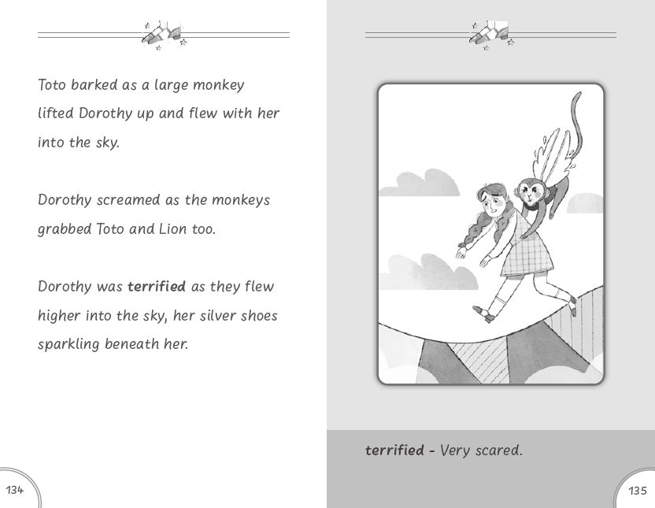

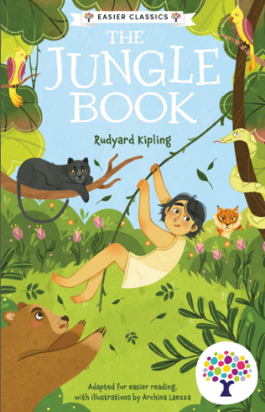**中文书名：《丛林之书》（第三册）**

**英文书名：The JUNGLE BOOK**

**作 者：Gemma Barder (Adapter), Archina Laezza (Illustrator), Rudyard Kipling (Original Author)**

**出 版 社：Sweet Cherry Publishing**

**代理公司：ANA**

**页 数：120页**

**出版时间：2024年3月28日**

**代理地区：中国大陆、台湾**

**审读资料：电子稿**

**类 型：桥梁书**

**内容简介：**

一只小孩闯入狼妈妈和狼爸爸的洞穴，狼妈妈和狼爸爸并没有把他拒之门外（或者吃掉他！），而是把莫格利（Mowgli）养大，成为狼群中的一员。但是，丛林并不适合小狼。当莫格利的生命受到威胁，丛林家庭无法再保护他的安全时，他必须做出一生中最重大的决定。

**内页插图：**

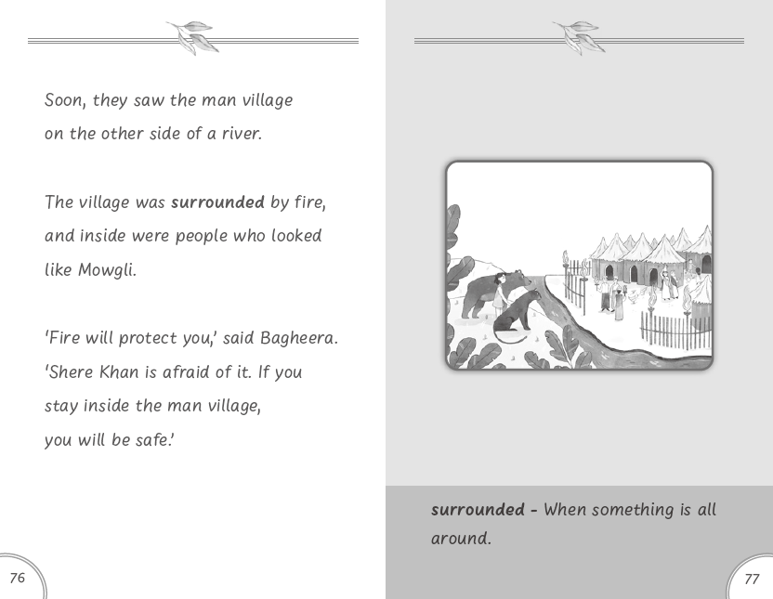

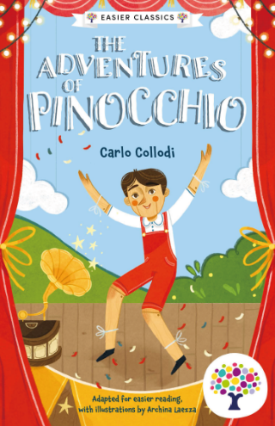**中文书名：《匹诺曹历险记》（第四册）**

**英文书名：The Adventures of Pinocchio**

**作 者：Gemma Barder (Adapter), Archina Laezza (Illustrator), Carlo Collodi (Original Author)**

**出 版 社：Sweet Cherry Publishing**

**代理公司：ANA**

**页 数：120页**

**出版时间：2024年3月28日**

**代理地区：中国大陆、台湾**

**审读资料：电子稿**

**类 型：桥梁书**

**内容简介：**

皮诺曹（Pinocchio）对生活并不了解。在杰佩托（Geppetto）把他雕刻成木偶之前，他只是一块木头。于是，杰佩托开始教他认识世界，教他如何成为一个真正的男孩。但皮诺曹发现做好人很难，而且很容易误入歧途。

在这个充满诡计、木偶大师和小偷的世界里，匹诺曹必须学会分辨哪些人值得信任，哪些人不值得信任……

**内页插图：**

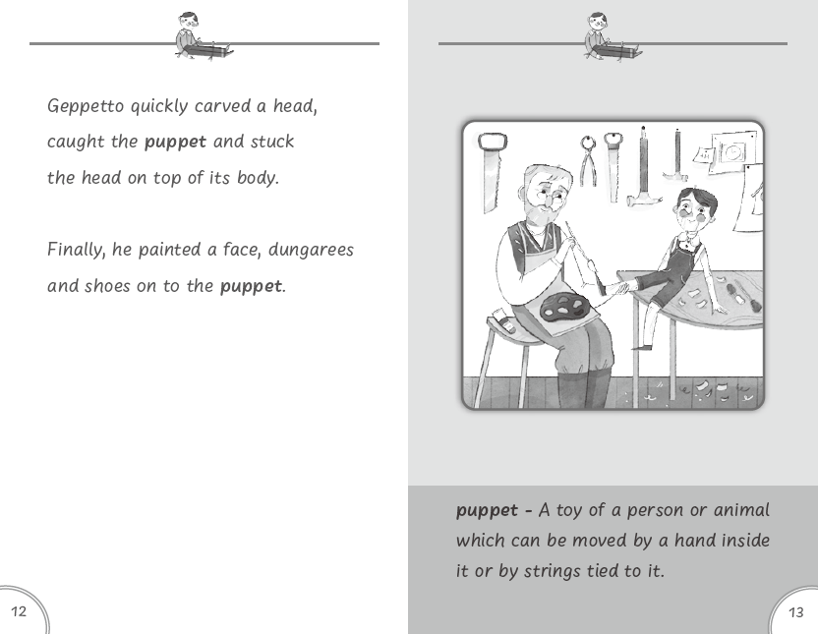

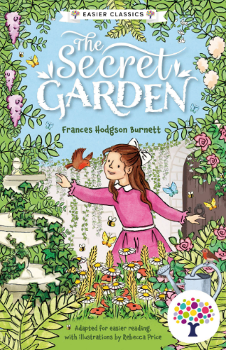**中文书名：《秘密花园》（第五册）**

**英文书名：The Secret Garden**

**作 者：Gemma Barder (Author), Rebecca Price (Illustrator), Frances Hodgson Burnett (Original Author)**

**出 版 社：Sweet Cherry Publishing**

**代理公司：ANA**

**页 数：128页**

**出版时间：2024年3月28日**

**代理地区：中国大陆、台湾**

**审读资料：电子稿**

**类 型：桥梁书**

**内容简介：**

一种致命的疾病在玛丽（Mary）位于印度的家中蔓延开来，她被迫前往英国米瑟尔斯怀特庄园，与叔叔生活在一起。玛丽从未见过这位叔叔。玛丽了解到庄园的秘密——这些秘密将使她与家人的关系变得前所未有的亲密。

这一切都始于一把丢失的钥匙，它通向一个秘密花园……

**内页插图：**

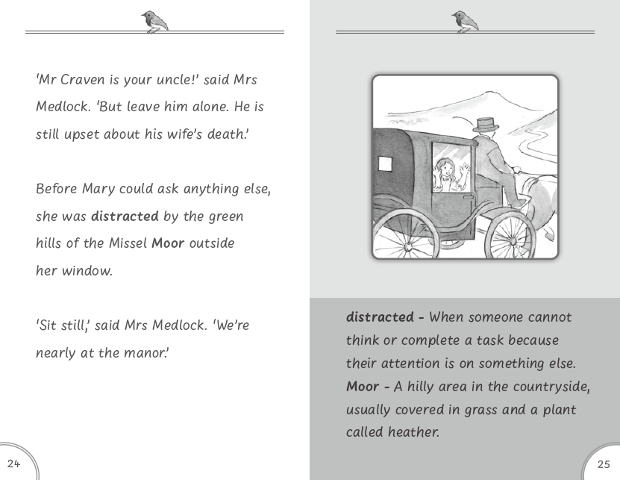

**感谢您的阅读！**

**请将反馈信息发至：版权负责人**

**Email**：[Rights@nurnberg.com.cn](mailto:Rights@nurnberg.com.cn)

安德鲁·纳伯格联合国际有限公司北京代表处

北京市海淀区中关村大街甲59号中国人民大学文化大厦1705室, 邮编：100872

电话：010-82504106, 传真：010-82504200

公司网址：[http://www.nurnberg.com.cn](http://www.nurnberg.com.cn/)

书目下载：<http://www.nurnberg.com.cn/booklist_zh/list.aspx>

书讯浏览：<http://www.nurnberg.com.cn/book/book.aspx>

视频推荐：<http://www.nurnberg.com.cn/video/video.aspx>

豆瓣小站：<http://site.douban.com/110577/>

新浪微博：[安德鲁纳伯格公司的微博_微博 (weibo.com)](https://weibo.com/1877653117/profile?topnav=1&wvr=6)

微信订阅号：ANABJ2002

